|  |  |  |
| --- | --- | --- |
| **בנק ישראל**  דוברות והסברה כלכלית | לוגו בנק ישראל | ‏ירושלים, י"ד בשבט התשע"ו  ‏‏24 בינואר, 2014 |

הודעה לעיתונות:

הפיקוח על הבנקים נוקט בצעדים שימשיכו את מגמת הצמצום בעמלות שמשלמים משקי הבית בגין השירותים הבנקאיים

המפקחת על הבנקים בבנק ישראל, ד"ר חדוה בר, הגישה היום לוועדת הכלכלה של הכנסת את הדיווח החצי שנתי אודות מחירי השירותים הבנקאיים הנפוצים למשקי הבית**.** במקביל, הפיץ הפיקוח על הבנקים לכלל התאגידים הבנקאיים רשימת צעדים בהם הוא מתכוון לנקוט בתחום העמלות במספר תחומים: שירות המסלולים, טיפול בעמלות חריגות, ועמלת קניה, מכירה ופדיון ני"ע מניות ואג"ח ישראליים. כל הצעדים יעוגנו בחקיקה הנדרשת לצורך הוצאתם אל הפועל.

המפקחת על הבנקים: "מהדוח שאנו מציגים היום עולה כי עלות השירותים הבסיסיים והשכיחים למשק בית עומדת על פחות מ- 15 ש"ח לחשבון בממוצע, והיא במגמת ירידה בכל השנים האחרונות. לקוח המבצע פעולות בנקאיות מורכבות יותר, כגון פעילות בניירות ערך ומטבע חוץ משלם סכום גבוה יותר. מספר עמלות חריגות טופלו בשנים האחרונות על ידי הפיקוח על הבנקים, באמצעות הטלת פיקוח על המחיר או על-ידי ביטול העמלה. יחד עם זאת, אנו סבורים שיש לסיים את הטיפול בעמלות חריגות שנותרו, לפעול להרחבת מספר הלקוחות המצטרפים לשירות המסלולים – שמאפשרים להוזיל את השירות הבנקאי, ולהסדיר את העמלות בגין פעילות בניירות ערך. החומר שהפצנו היום לבנקים מתווה צעדים נוספים בתחומים אלה, שמצטרפים ליוזמות המרכזיות שלנו לקידום התחרות, הטכנולוגיה וההתייעלות של הבנקים- אשר יחד יפחיתו עוד יותר את עלות השירותים הבנקאיים למשקי בית וישפרו את המוצר.

בנוסף, חשוב לי שהציבור יהיה מודע לכלים הרבים שבאמצעותם יש באפשרותו להפחית את העמלות שמשולמות על-ידו:

* מעבר לבנקאות ישירה – באינטרנט, בדיגיטל או במכשירים האוטומטיים, שהנה זולה משמעותית מפעילות בסניף;
* הצטרפות למסלולי העמלות, שיכולים לחסוך כסף גם למשקי בית וגם לעסקים קטנים;
* השוואה בין הבנקים - שביניהם קיימת שונות גדולה במחירים.

"**אני קוראת למשקי הבית לנקוט בצרכנות בנקאית נבונה ואקטיבית ובכך לחסוך לעצמכם הוצאות**".

# צירוף לקוחות קשישים ונכים למסלול העמלות הבסיסי

שירות המסלולים מאפשר למשקי בית ועסקים קטנים לנהל באופן פשוט וזול את עלויות חשבון העו"ש. עם זאת, שיעור הלקוחות שהצטרפו לשירות המסלולים נותר עדין נמוך, חרף מכתבים אישיים שנשלחו על ידי הבנקים ללקוחותיהם ותכנית הסברה שערך הפיקוח על הבנקים, במטרה להסב את תשומת לב הלקוחות ליכולתם להרוויח מהמעבר למסלולים.

בהתאם לטיוטת תיקון לכללי העמלות שהופצה היום לתאגידים הבנקאיים, הם יידרשו לסרוק את כל החשבונות של הלקוחות הקשישים והנכים, לזהות את אלה שההצטרפות לשירות המסלולים משתלמת מבחינתם, ולהעבירם למסלול הבסיסי כך שזו תהיה ברירת המחדל, תוך מתן הודעה מראש על כך. הכוונה של הפיקוח על הבנקים היא שהמהלך יסייע ללקוחות פחות ניידים ואקטיביים.

# הפחתת עמלות חריגות

למרות העובדה שהעלות הממוצעת לחשבון עו"ש של לקוחות בגין הפעילויות הבנקאיות השכיחות נמוכה מ-15 ש"ח בממוצע לחודש כאמור, עדיין קיימות במערכת עמלות חריגות בגובהן, ולעיתים גם ביחס לעלות ייצור אותו שירות בנקאי. על רקע זה, הודיע הפיקוח על הבנקים לתאגידים הבנקאיים על כוונתו לערוך במהלך שנת 2016 סריקה של תעריפי העמלות בגין השירותים הבנקאיים למשקי הבית והעסקים הקטנים, במטרה לאתר ולטפל בעמלות אלה. הנחיות ספציפיות יינתנו לתאגידים הבנקאיים בהתאם לממצאים שיעלו בסריקה. הפיקוח המליץ לבנקים להקדים ולבצע סריקה של התעריפים הקיימים אצלם, ולהפחית את התעריפים החריגים שיאותרו על ידם.

עוד לפני הבדיקה המקיפה, יובאו לדיון כבר עתה העמלות הבאות:

עמלה בגין "הפקת דוחות לבקשת לקוח - דוחות סטנדרטים" - טווח התעריפים בגין שירות זה הינו כיום בין 13 ₪ ל- 55 ₪. בהתאם לטיוטת צו פיקוח שהועברה לתאגידים הבנקאיים, הכוונה היא להטיל פיקוח על העמלה והיא לא תעלה על 15 ₪.

עמלה בגין שינוי מועד פירעון של הלוואה לדיור – העמלה קבועה בחוק הבנקאות (שירות ללקוח), ובהתאם לקבוע בחוק, התעריף בגין פעולה זו כיום הנו 125 ₪ בהתאם לטיוטת תיקון לכללי העמלות, העמלה תופחת למחיר פעולה אחת ע"י פקיד (כ- 6.5 ₪). הפיקוח מדגיש שלצורך כך, הוא יפעל יחד עם חבר הכנסת ישראל אייכלר, שיזם הצעת חוק בנושא, לתיקון חוק הבנקאות (שירות ללקוח), באופן שהסעיף בחוק הקובע את העמלה, יימחק.

# הפחתת עמלת קניה מכירה ופדיון מניות ואגרות חוב ישראליים

תחום ניירות ערך הנו תחום תחרותי שבו פועלים שחקנים חוץ בנקאיים רבים וללקוחות מגוון רחב של אפשרויות גם מחוץ למערכת הבנקאית. עם זאת, בבנקים קיים פער בין העמלה התעריפית לעמלה הממוצעת בפועל. כך, העמלה התעריפית בקנייה, מכירה ופדיון ניירות ערך בחמשת הבנקים הגדולים היא כיום בטווח של 0.54% ל- 0.65% משווי העסקה ובפועל העמלה הממוצעת שגובים הבנקים בגין שירות זה נמוכה באופן משמעותי. להערכת הפיקוח על הבנקים, הפער בין המחיר בפועל למחיר התעריפי פוגם בשקיפות ללקוחות, וכפועל יוצא מכך גם בתחרותיות בתחום זה. לנוכח זאת הוציא הפיקוח על הבנקים טיוטת צו פיקוח לתאגידים הבנקאיים לפיו שיעור העמלה התעריפית לא יעלה על 0.4%.

**התפתחות עלות סל שירותים שכיחים (פרופיל אחיד) לחודש עבור חשבון עו"ש למשק בית במערכת הבנקאית, 2010 עד יוני 2015**

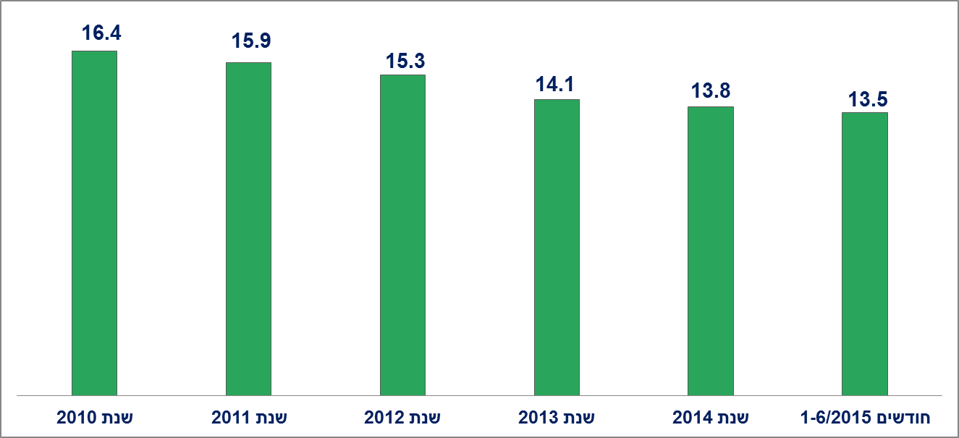

פרופיל פעילות אחיד: מדד המשקף פעילות שכיחה בחשבונות עו"ש של משק בית, ע"י שקלול 10 פעולות בערוץ ישיר ופעולה אחת ע"יפקיד